IMPLEMENTASI ENTERPRISE RESOURCE PLANNING PADA TOKO SPEARPART MOTOR

**Rian Andi Saputra1, Putri Taqwa Prasetyaningrum2**

12Teknologi Informasi/ Sistem Informasi,

Universitas Mercu Buana Yogyakarta

Yogyakarta, Indonesia

1rianandisaputra23@gmail.com, 2putritaqwa.si@gmail.com

Diajukan: Rian Andi Saputra; Direvisi: Putri Taqwa Prasetya; Diterima: Putri Taqwa Prasetyaningrum

**Abstrak**

Penerapan sistem Enterprise Resource Planning (ERP) pada toko suku cadang motor merupakan langkah strategis untuk meningkatkan efisiensi operasional dan daya saing bisnis. ERP adalah sistem manajemen yang mengintegrasikan berbagai fungsi bisnis dalam satu platform terpadu, termasuk manajemen inventaris, penjualan, pembelian, akuntansi, dan layanan pelanggan. Penelitian ini bertujuan untuk menganalisis proses implementasi ERP di toko suku cadang motor, mengidentifikasi tantangan yang dihadapi, serta mengevaluasi dampaknya terhadap kinerja operasional dan kepuasan pelanggan. Metode penelitian yang digunakan meliputi studi literatur, wawancara mendalam dengan pemilik dan karyawan toko, serta analisis data kualitatif dan kuantitatif. Hasil penelitian menunjukkan bahwa implementasi ERP dapat meningkatkan akurasi pengelolaan inventaris, mempercepat proses transaksi, dan menyediakan informasi yang lebih baik untuk pengambilan keputusan. Namun, tantangan seperti biaya implementasi yang tinggi, resistensi terhadap perubahan, dan kebutuhan pelatihan karyawan perlu diatasi untuk mencapai keberhasilan penuh. Dengan demikian, penerapan ERP di toko suku cadang motor dapat memberikan keuntungan yang signifikan jika diimplementasikan dengan perencanaan dan manajemen perubahan yang baik.

**Kata kunci:** Enterprise Resource Planning, ERP, suku cadang motor, efisiensi operasional, manajemen inventaris, implementasi ERP.

**Abstract**

e is a strategic step to enhance operational efficiency and business competitiveness. ERP is a management system that integrates various business functions into a single unified platform, including inventory management, sales, purchasing, accounting, and customer service. This study aims to analyze the process of ERP implementation in a motorcycle spare parts store, identify the challenges faced, and evaluate its impact on operational performance and customer satisfaction. The research methods used include literature review, in-depth interviews with store owners and employees, and qualitative and quantitative data analysis. The results of the study indicate that ERP implementation can improve inventory management accuracy, speed up transaction processes, and provide better information for decision-making. However, challenges such as high implementation costs, resistance to change, and the need for employee training must be addressed to achieve full success. Therefore, the implementation of ERP in a motorcycle spare parts store can provide significant benefits if executed with proper planning and change management.

**Keywords**: Enterprise Resource Planning, ERP, motorcycle spare parts, operational efficiency, inventory management, ERP implementation..

# Pendahuluan

Dengan munculnya e-commerce di Indonesia, dunia bisnis semakin berkembang dengan pesat. Sebelumnya, transaksi dilakukan secara langsung antara penjual dan pembeli. Setelah negosiasi harga untuk mencapai kesepakatan, transaksi dilakukan antara penjual dan pembeli.Perkembangan dunia digital telah mengganti metode konvensional dengan transaksi digital yang cepat dan mudah.Dengan hadirnya platform e-commerce di Indonesia, transaksi menjadi lebih mudah. Tidak perlu lagi bagi setiap pelanggan untuk mengunjungi toko untuk melihat barang-barang dan meminta harga. Konsumen hanya perlu mengunjungi situs web e-commerce yang dimaksud.(Femy Mulya & Rismawati, 2021)

Namun, implementasi ERP tidak tanpa tantangan. Biaya yang tinggi, resistensi terhadap perubahan, dan kebutuhan akan pelatihan karyawan adalah beberapa kendala yang sering dihadapi oleh bisnis kecil dan menengah, termasuk toko suku cadang motor. Oleh karena itu, penting untuk memahami proses implementasi ERP, mengidentifikasi tantangan yang mungkin muncul, dan mengevaluasi dampaknya terhadap kinerja operasional dan kepuasan pelanggan.

Penelitian ini bertujuan untuk memberikan gambaran yang komprehensif tentang implementasi ERP pada toko suku cadang motor. Fokus penelitian mencakup analisis proses implementasi, identifikasi tantangan, serta evaluasi dampak ERP terhadap efisiensi operasional dan kepuasan pelanggan. Diharapkan hasil penelitian ini dapat menjadi panduan bagi toko suku cadang motor lainnya dalam menerapkan ERP guna meningkatkan daya saing dan keberlanjutan bisnis mereka.

# Metode Penelitian

Penelitian ini akan menggunakan alur penelitian berikut untuk mengevaluasi dan merancang sistem e-commerce berbasis cloud resource planning menggunakan Odoo 14. maka pada penelitian ini akan menggunakan alurtahapan penelitian sebagai berikut:(Femy Mulya & Rismawati, 2021)

**2.1 Studi Literatur**:

Studi ini dilakukan untuk mengumpulkan informasi dan teori yang relevan mengenai ERP, tantangan implementasi, dan dampaknya terhadap bisnis. Sumber yang digunakan termasuk buku, jurnal ilmiah, artikel, dan publikasi lainnya yang terkait dengan topik penelitian

**2.2 Pengumpulan data**:

Setelah data dikumpulkan, perencanaan ini dilakukan; setelah itu, kami mempelajarinya lebih lanjut untuk memahami pembuatan situs web dengan modul. (Ramadhan et al., 2024a)

**2.3 Fase Requirement Planning**

Pada bagian pertamakaliini dari metode RAD, penelitian berfokus pada persiapan proyek untuk memenuhi tujuan aplikasi yang dirancang. Ini termasuk mengidentifikasi dan menganalisis proyek yang menimbulkan masalah dan kebutuhan sistem yang dirancang, menulis pertanyaan yang berguna untuk mengumpulkan data, dan membuat sistem yang disesuaikan dengan permintaan pelanggan.(Naufal Rabbani & Ziveria, 2023)

**2.4 Testing**

Untuk memastikan kualitas dan fungsionalitas sistem, pengujian dilakukan dengan menggunakan metode fungsional dan non-fungsional. Kami melakukan pengujian pada situasi umum, seperti mengakses akun pengguna, menambahkan produk ke keranjang, melakukan pembayaran, dan sebagainya. Hasil pengujian meliputi keberhasilan sistem, deteksi kesalahan, dan evaluasi kinerja. Analisis hasil dilakukan secara berkala untuk menilai kelayakan sistem dan menekankan area yang perlu ditingkatkan.(Ramadhan et al., 2024b)

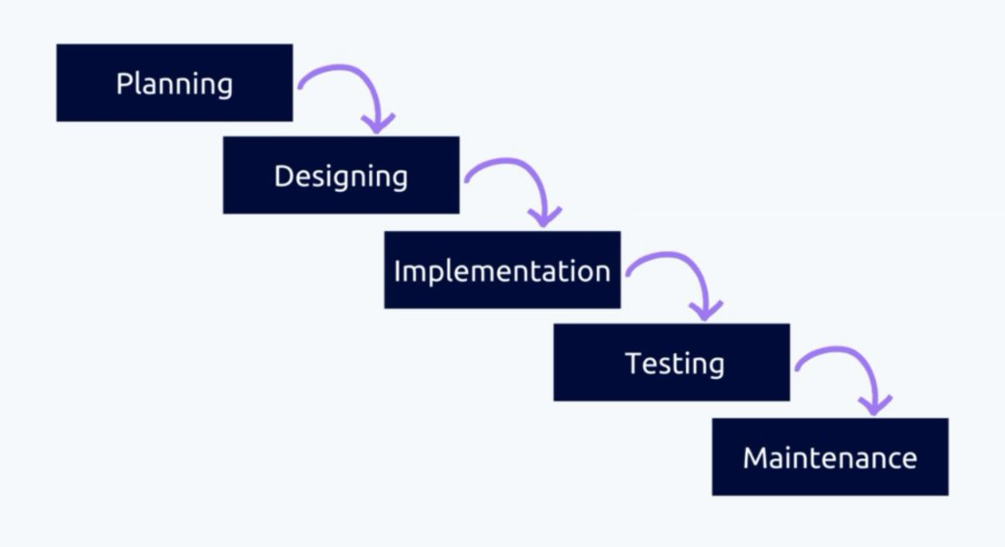

Gambar 1. Waterfall Development

# Hasil dan Pembahasan

Implementasi sistem ERP dimulai dengan menginstal setiap modul yang diperlukan. Kemudian, aplikasi dapat disesuaikan sesuai dengan persyaratan yang telah ditetapkan sebelumnya (Butar Butar et al., 2021). Studi ini menggunakan Sistem Odoo Enterprise Edition 15.0, yang dapat diakses melalui situs web. Proses konfigurasi umum mencakup langkah-langkah seperti pembuatan akun dalam database Odoo dan pemasangan modul yang dipilih.(Sukma Dewi et al., n.d.)

## Modul *Website*

Modul untuk membuat dan mengelola situs web perusahaan Langkah pertama adalah mengakses akun ODOO ERP. Kemudian, pilih kategori Website dan pilih modul Website. Beri nama, nama perusahaan, email, dan informasi lainnya. Setelah Anda memilih "buat", Anda akan langsung dibawa ke halaman web di mana Anda dapat memilih warna.   
 Untuk pengaturan tahap warna berikutnya pada template website, Anda harus menentukan fitur dan halaman. Setiap halaman dan menu harus diedit untuk toko sepatu. Menurut penelitian, lima menu ini akan diterapkan pada situs web: *Home, Shop, Appointment, News, dan Contact Us*.

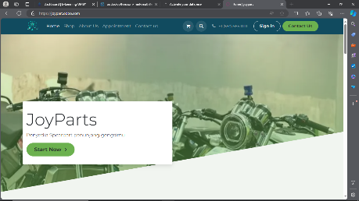**3.1.1 Menu Home** Pada halaman *home* berisikan halaman *shop, Appointment, News dan Contact Us.* Halaman home berisi tentang informasi dan produk unggul yang dimiliki toko.

Gambar 2. Home Website

**3.1.2 Menu *Shop***

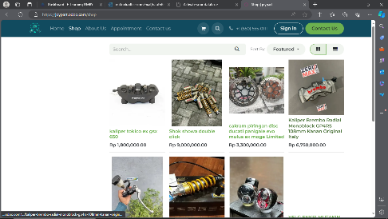 Pada halaman *shop* pelanggan dapat memilih produk di menu toko dan kemudian memasukkannya ke keranjang belanja sebelum melakukan pembayaran. Pembayaran dapat dilakukan di situs web *JOYPART*  dengan berbagai pilihan bank atau dengan dompet digital.

Gambar 3. Shop Website

**3.1.3 Menu *Appointment***

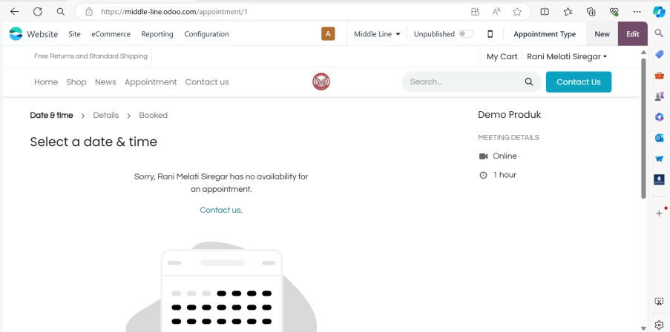 Pada halaman *Appointment* pelanggan dapat membuat, mengatur dan menjadwalkan pertemuan atau janji temu dengan mudah. Di halaman ini juga menyediakan kalender interaktif yang memudahkan penjadwalan dan pengelola waktu.

Gambar 4. Appointment Website

**3.1.4 Menu *News***

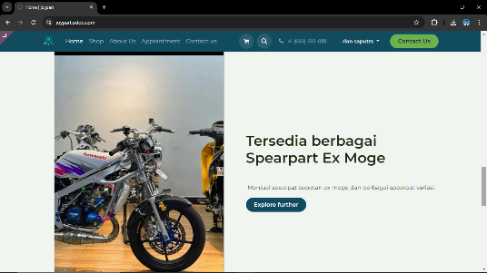 Pada halaman *News* pelanggan dapat melihat informasi harian dari toko *JOYPART.* Informasi yang di tampilkan dibuat dengan menarik sehingga pembaca /pelanggan tertarik untuk terus mengunjungi *website*.

Gambar 5. News Website

**3.1.5 Menu *Contact Us***

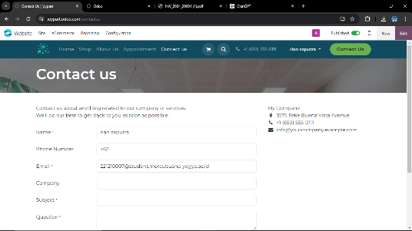 Ketika ada pertanyaan yang ingin ditanyakan, pelanggan dapat menemukan halaman formulir di menu ini dan mengisinya. Setelah formulir dimasukkan ke dalam database di situs web admin, *JOYPART* akan mengirimkan jawaban ke email yang dikirimkan pelanggan melalui formulir *Contact Us*.

Gsmbar 6. contact us

## Modul *Invoicing*

Modul *Invoicing* merupakan modul yang digunakan untuk mengelola semua aspek terkait faktur dan pembayaran dalam bisnis. Dengan fitur utama seperti pembuatan dan pengelolaan faktur penjualan dan pembelian, modul ini memudahkan perusahaan dalam mencatat transaksi keuangan secara akurat. Selain itu, modul ini mendukung berbagai metode pembayaran dan rekonsiliasi bank, memungkinkan pengguna untuk mencocokkan transaksi secara otomatis atau manual dengan laporan bank.

**3.2.1 Tampilan menu modul invoicing**

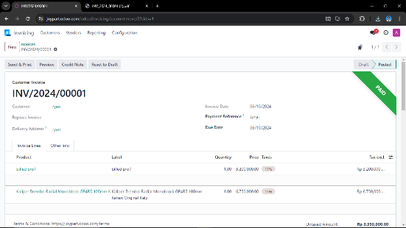Pada gambar 6, admin diharuskan mengisi nama dan memasukkan produk apa saja yang dibeli oleh pelanggan serta mengisi dengan lengkap tanggal beserta harga produk tersebut.

Gambar 6. Tampilan awal modul invoicing

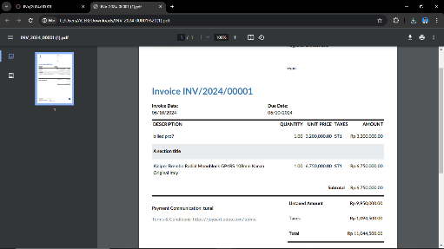 Pada tahap ini, setelah mengisi data pelanggan sudah sesuai maka admin akan melakukan setting pada kwitansi pelanggan.

3**.2.2 Tampilan Setelah dibayar**

Gambar 7. Setting Kwitansi

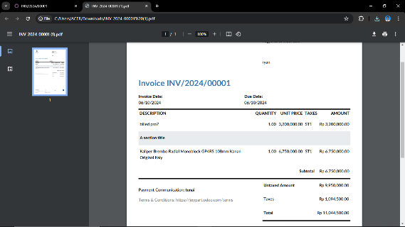 Saat kwitansi selesai di setting, admin akan mengirimkan kwitansi ke email pelanggan seperti pada gambar 8, lalu menunggu pembayaran.

Gambar 8. Kwitansi yang diterima pelanggan

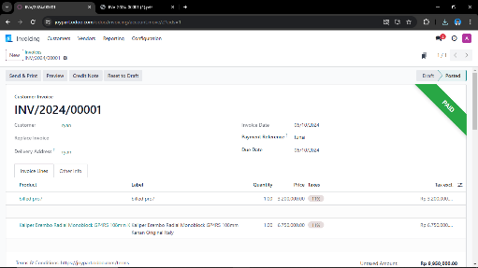 Pada tahap ini sistem akan memperbaharui kwitansi di website saat pelanggan telah melakukan pembayaran.

Gambar 9. Kwitansi sudah dibayar

## Modul *Point of Sale*

implementasi Modul Point Of Sale akan tampil hasil perhitungan kalkulator. Perhitungan tersebut secara otomatis akan memunculkan total pembayaran dan juga sekaligus jumlah kembalian yang diterima oleh customer, sehingga customer dan perusahaan tidak perlu repot menghitung secara manual. Sistem ini mempermudah perusahaan dalam hal perhitungan total harga pemesanan yang dilakukan oleh customer. Pada modul POS juga dapat dilihat hasil laporan ketersediaan barang, laporan pembelian,dan juga laporan penjualan.(Caesy Rahmadani et al., n.d.)

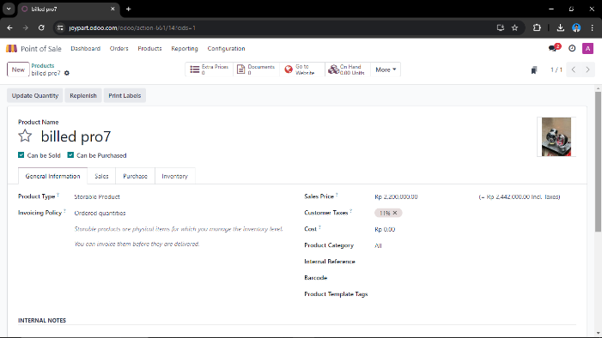

Gambar 10. Membuat Produk Baru

Setelah semua produk selesai dibuat, kemudian kita akan masuk ke sesi baru dan melakukan proses kasir. Pada tahap ini, kasir akan melakukan perhitungan untuk produk yang dibeli pelanggan dan mencetak struk belanja.

Gambar 11. Proses Pengkasiran

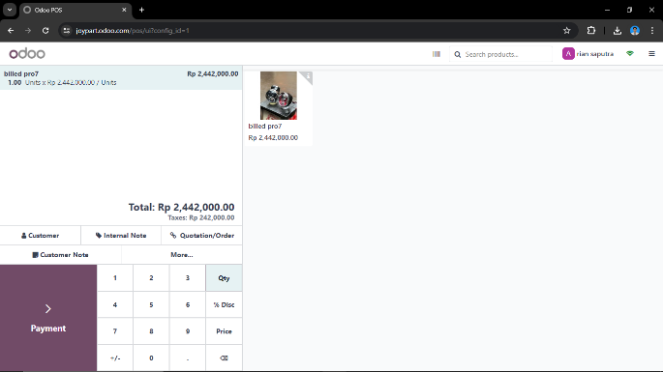

## Modul *Employees*

Modul *employees* untuk mengelola database karyawan, modul karyawan menyimpan informasi karyawan. Administrator dapat memasukkan informasi detail setiap karyawan di toko dengan mengklik "buat" di tampilan home employees. Jika semua data telah dimasukkan dengan baik, klik "simpan", dan database karyawan akan tampil seperti pada Gambar 12.

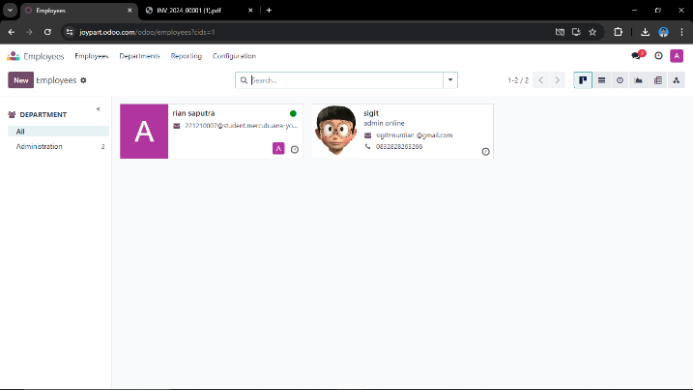

Gambar 12. Tampilan Home Karyawan

# Kesimpulan

Implementasi Enterprise Resource Planning (ERP) pada toko suku cadang motor membawa manfaat signifikan yang meningkatkan efisiensi operasional dan daya saing bisnis. ERP memungkinkan integrasi semua proses bisnis, mulai dari manajemen persediaan, penjualan, pembelian, hingga akuntansi dan keuangan, memastikan bahwa data dapat diakses dan diperbarui secara real-time. Hal ini meningkatkan koordinasi dan mengurangi kesalahan. Selain itu, ERP memungkinkan toko suku cadang motor memantau persediaan secara akurat, mengurangi risiko kehabisan stok atau overstock, dan memberikan informasi terkini tentang ketersediaan barang.

ERP juga membantu toko dalam memberikan layanan pelanggan yang lebih baik dengan memastikan bahwa pesanan pelanggan diproses dengan cepat dan akurat. Fitur manajemen hubungan pelanggan (CRM) dalam ERP memungkinkan toko untuk melacak riwayat pembelian pelanggan dan menyesuaikan layanan sesuai kebutuhan mereka. Automasi proses melalui ERP mengurangi kebutuhan akan pekerjaan manual yang berulang, memungkinkan staf untuk fokus pada tugas-tugas yang lebih strategis, mengurangi kesalahan manusia, dan meningkatkan produktivitas keseluruhan.

ERP menyediakan alat pelaporan dan analisis yang canggih, memungkinkan manajemen membuat keputusan berdasarkan data yang akurat dan terkini. Laporan keuangan, penjualan, dan inventaris dapat dihasilkan dengan mudah, membantu dalam perencanaan dan strategi bisnis. Sistem ERP juga dirancang untuk berkembang seiring dengan pertumbuhan bisnis, memungkinkan toko suku cadang motor menambahkan modul atau fungsi tambahan sesuai kebutuhan tanpa harus mengubah sistem secara keseluruhan. Terakhir, ERP menyediakan kontrol akses yang ketat dan pelacakan audit, memastikan bahwa data bisnis yang sensitif aman dan hanya dapat diakses oleh pihak yang berwenang. Implementasi ERP pada toko suku cadang motor membawa peningkatan signifikan dalam efisiensi, layanan pelanggan, dan kemampuan pengambilan keputusan, memungkinkan toko menghadapi persaingan pasar dengan lebih percaya diri dan mencapai pertumbuhan bisnis yang berkelanjutan.

Top of Form

Bottom of Form

**5. Daftar Pustaka**

**Jurnal :**

Butar Butar, M. W., Sasmita, G. M. A., & Githa, D. P. (2021). Implementasi Enterprise Resource Planning untuk Toko Bangunan Studi Kasus UD. Mandala Jaya. *Jurnal Ilmiah Teknologi Dan Komputer*, *2*(2), 383–396.

Caesy Rahmadani, D., Sachi Mulyono dan Eka Purbaya, E. M., Panjaitan No, J. DI, Kidul, P., & Tengah, J. (n.d.). *Implementasi Sistem Enterprise Resource Planning … IMPLEMENTASI SISTEM ENTERPRISE RESOURCE PLANNING BERBASIS ODOO MODUL POINT OF SALE PADA PERUSAHAAN PT. GF*.

Femy Mulya, M., & Rismawati, N. (2021). Analisis Dan Perancangan Sistem E-Commerce Berbasis Cloud Enterprise Resource Planning Menggunakan Odoo 14. In *Jurnal Sistem Komputer dan Kecerdasan Buatan* (Vol. 5).

Naufal Rabbani, M., & Ziveria, M. (2023). *Perancangan Sistem Penjualan Menggunakan Modul E-Commerce pada Toko Tembakau Gentleman Paradise Berbasis Odoo* (Vol. 9, Issue 1).

Ramadhan, Z., Voutama Sistem Informasi, A., Singaperbangsa Karawang Jl HSRonggo Waluyo, U., Timur, T., & Barat, J. (2024a). IMPLEMENTASI MODUL WEBSITE ERP DALAM KONTEKS E-COMMERCE KAOSLABS BERBASIS ODOO. In *Jurnal Mahasiswa Teknik Informatika* (Vol. 8, Issue 3).

Ramadhan, Z., Voutama Sistem Informasi, A., Singaperbangsa Karawang Jl HSRonggo Waluyo, U., Timur, T., & Barat, J. (2024b). IMPLEMENTASI MODUL WEBSITE ERP DALAM KONTEKS E-COMMERCE KAOSLABS BERBASIS ODOO. In *Jurnal Mahasiswa Teknik Informatika* (Vol. 8, Issue 3).

Sukma Dewi, M., Alrizani, S., Septiyani Alzhara, A., Sulaeman, E., Studi Manajemen, P., & Singaperbangsa Karawang, U. (n.d.). *Implementasi Modul Sales Menggunakan Sistem ERP Berbasis Open Source Aplikasi Oodo pada UMKM Cireng Isi Kanyaah*.